B&R équipe le laboratoire d'essais pour CHEOPS
B&R équipe le laboratoire d'essais pour CHEOPS
Frauenfeld, 02/09/2015 - Qui ne connaît pas les pyramides Cheops, la septième merveille du monde qui remonte à l'antiquité? Par contre, le CHEOPS bernois est l'acronyme de CHaracterising ExOPlanet Satellite et désigne un projet commun du Center of Space and Habitability, ou CSH, de l'Université de Berne et de l'European Space Agency, ou ESA. Le télescope CHEOPS transporté par satellite fournira dans quelques années des informations précieuses sur la découverte de planètes potentiellement habitées. Une technologie de pointe de la maison B&R trouve son application dans les essais automatisés sur les satellites pour vérifier leur aptitude au vol spatial.
La sélection des composants d'automatisation pour les essais dans les chambres à vide thermiques spécialement conçues pour le projet avait imposé des critères comme la haute fiabilité, la sécurité, la propreté et la flexibilité des composants. Il fallait pouvoir établir la connexion à un système SCADA de niveau supérieur déjà existant et ce dernier devait être évolutif. La maison B&R propose comme solution d'automatisation le système X20 avec un X20CP3586-CPU et un X20SL8100-SafeLOGIC avec redondance de câble et une combinaison de modules E/S traditionnels et Safety pour le contrôle des températures et des vannes et un couplage Profibus pour les turbopompes. L'OPC Unified Achitecture a permis la connexion à un système SCADA (Supervisory Control and Data Acquisition) de niveau supérieur.
Liens Université Berne Project CHEOPS

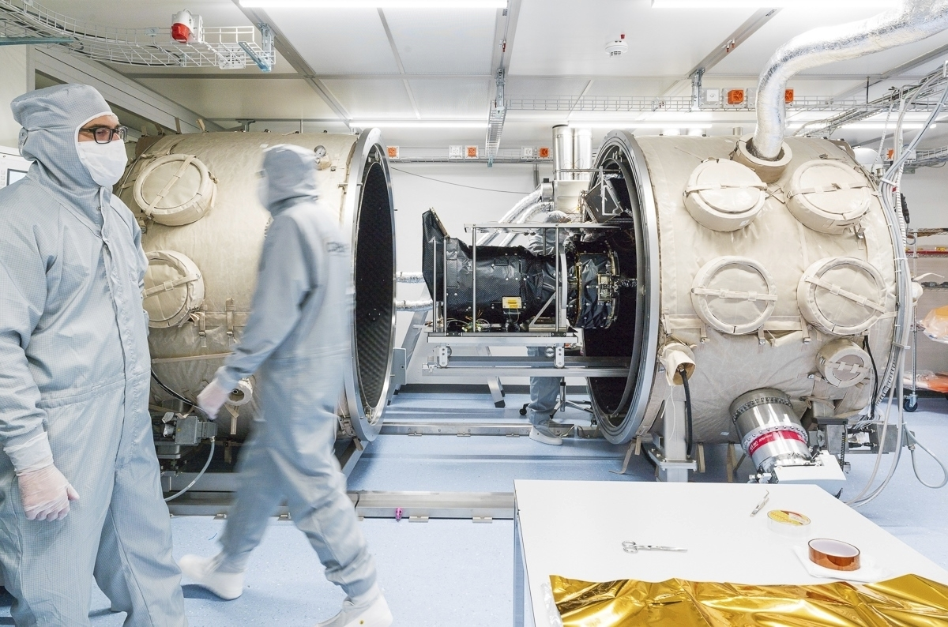

A propos de B&R
B&R est une société d'automatismes innovante dont le siège social est basé en Autriche et qui dispose d'agences partout dans le monde. Le 6 juillet 2017, B&R est devenue une business unit du groupe ABB. Comptant parmi les leaders de l’automatisation industrielle, B&R allie technologies avancées et ingénierie de haut niveau pour fournir à ses clients, dans la quasi-totalité des industries, des solutions complètes pour l’automatisation de machines et de lignes, le contrôle de mouvements, la visualisation et la sécurité intégrée. En s’appuyant sur des standards de communication IoT Industriel comme OPC UA, POWERLINK et openSAFETY, et sur le puissant environnement de développement logiciel Automation Studio, B&R façonne l'avenir de l'ingénierie des automatismes. Forte de son leadership technologique, la société puise sa capacité d'innovation dans sa volonté de simplifier les processus et d'aller au-delà des attentes des clients.
Pour plus d'informations : www.br-automation.com

